UBND XÃ TIÊN LÃNG
Trường mầm non Tiên Thanh
BÀI TRUYỀN THÔNG THÁNG 3 NĂM 2026

LỚP 2A3 LÊN TIẾT DẠY TỐT CHÀO MỪNG NGÀY QUỐC TẾ PHỤ NỮ NGÀY 8/3
Tháng 3 lại về trong không khí ấm áp của mùa xuân. Tháng 3 về đem theo ngày hội lớn của cho những người phụ nữ - đây là dịp để tôn vinh vẻ đẹp, khẳng định vai trò của những người phụ nữ trong xã hội và trong cuộc sống. Đồng thời ôn lại truyền thống lịch sử vẻ vang, biểu dương tinh thần, lực lượng của phụ nữ thế giới nói chung và phụ nữ Việt Nam nói riêng trong công cuộc đấu tranh cho độc lập dân tộc, hoà bình dân chủ, sự tiến bộ của xã hội, cho quyền lợi và hạnh phúc của phụ nữ và trẻ em... Và “Ngày Quốc tế Phụ nữ” tại Việt Nam được kỷ niệm rất trang trọng: một ngày tràn ngập hoa và những lời chúc tốt đẹp dành cho phụ nữ. Trong 365 ngày trong năm, người phụ nữ có riêng một ngày để được cả xã hội quan tâm, ngợi ca và bày tỏ niềm kính trọng. Một ngày “bù đắp” cho những vất vả của những người mẹ tảo tần cho gia đình và xã hội, những người vợ đảm đang, vun vén dựng xây tổ ấm gia đình. Chúng ta hãy giành tặng những bó hoa tươi thắm nhất, những lời chúc tốt đẹp nhất cho những người bà, người mẹ, người chị,...những người đáng được tôn vinh với một niềm tự hào và biết ơn sâu sắc nhất.
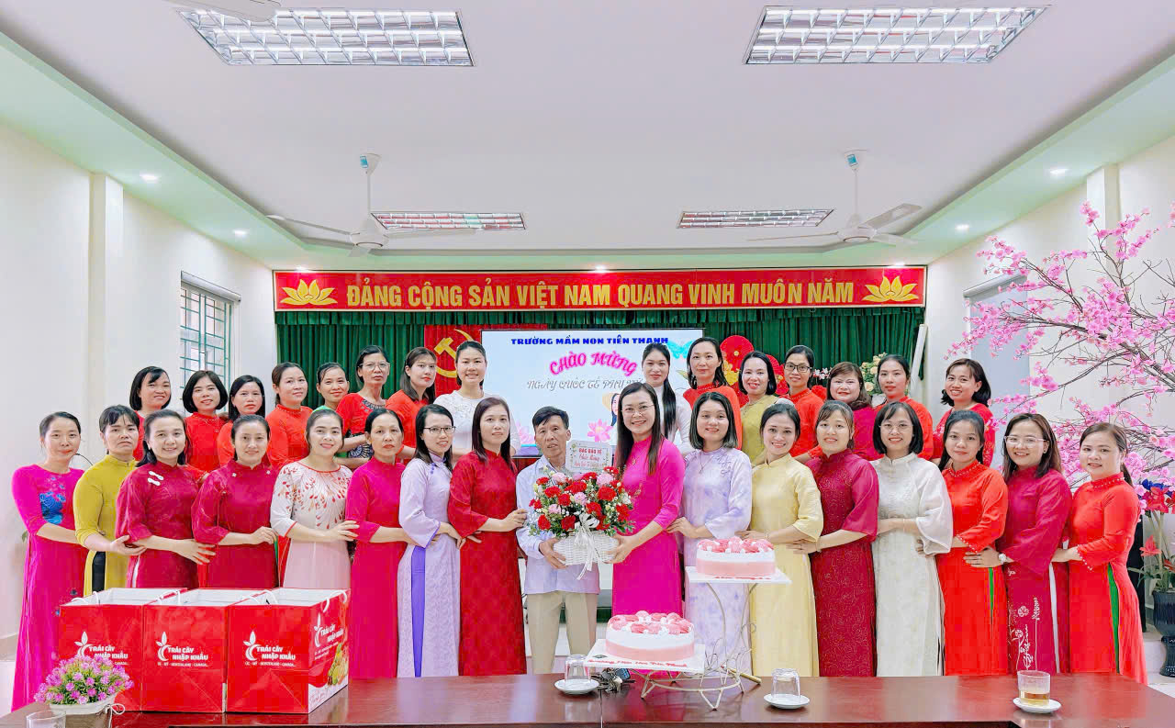
Hình ảnh: Trường mầm non Tiên Thanh tổ chức ngày quốc tế phụ nữ 8/3
Trong “Ngôi nhà lớp học” trẻ mầm non được tiếp thu, hiểu biết những kiến thức, được rèn luyện, được giáo dục toàn diện để hoàn thiện nhân cách. Nếu môi trường giáo dục càng thân thiện, hấp dẫn, thì càng có sự thu hút trẻ, tạo cho trẻ niềm yêu thích lớp học và phát huy sự hứng thú, say mê, tìm hiểu sáng tạo của trẻ. Vì vậy, cảnh quan sư phạm như, trang trí lớp học đẹp, có nhiều đồ dùng đồ chơi phù hợp với đặc điểm tâm sinh lý lứa tuổi trẻ…, luôn được các lớp học của trường quan tâm, nó trở thành động lực để giáo viên sáng tạo, trang trí lớp học, làm đồ dùng đồ chơi đẹp để kích thích sự tham gia hoạt động của trẻ, tạo cơ hội để giáo viên có thể học hỏi, giao lưu, chia sẻ kinh nghiệm nhằm nângcao chất lượng giáo dục trẻ mầm non trong nhà trường. Thông qua các phong trào thi đua, mỗi tiết học và các hoạt động theo phương pháp đổi mới dạy học lấy trẻ làm trung tâm, đã giúp cho hầu hết giáo viên nắm được phương pháp dạy học để triển khai thực hiện, tổ chức các hoạt động cho trẻ.
Cũng giống như các trường mầm non khác, một ngày ở lớp học 2 tuổi A3 các bé được tham gia vào rất nhiều các hoạt động, các bé được học, được chơi, được sự chăm sóc tận tình của các cô qua các giờ ăn, ngủ, vệ sinh, thông qua việc chơi, giao tiếp và các việc làm phù hợp với lứa tuổi dưới sự hướng dẫn của giáo viên. Hoạt động học là một trong những hoạt động chính trong ngày của trẻ. Thông qua hoạt động học trẻ được phát triển toàn diện về đức, trí, thể, mỹ thông qua các lĩnh vực phát triển phát triển thể chất, phát triển nhận thức, phát triển ngôn ngữ, phát triển tình cảm kỹ năng xã hội + phát triển thẩm mỹ. Trong mỗi các lĩnh vực trẻ được hoạt động qua các bài học được thoả sức sáng tạo, tư duy…..Sau đây là một số hình ảnh giờ uống sữa, giờ học bé dán hoa tặng mẹ của lớp học 2A3 để chào mừng ngày quốc tế phụ nữ 8/3.

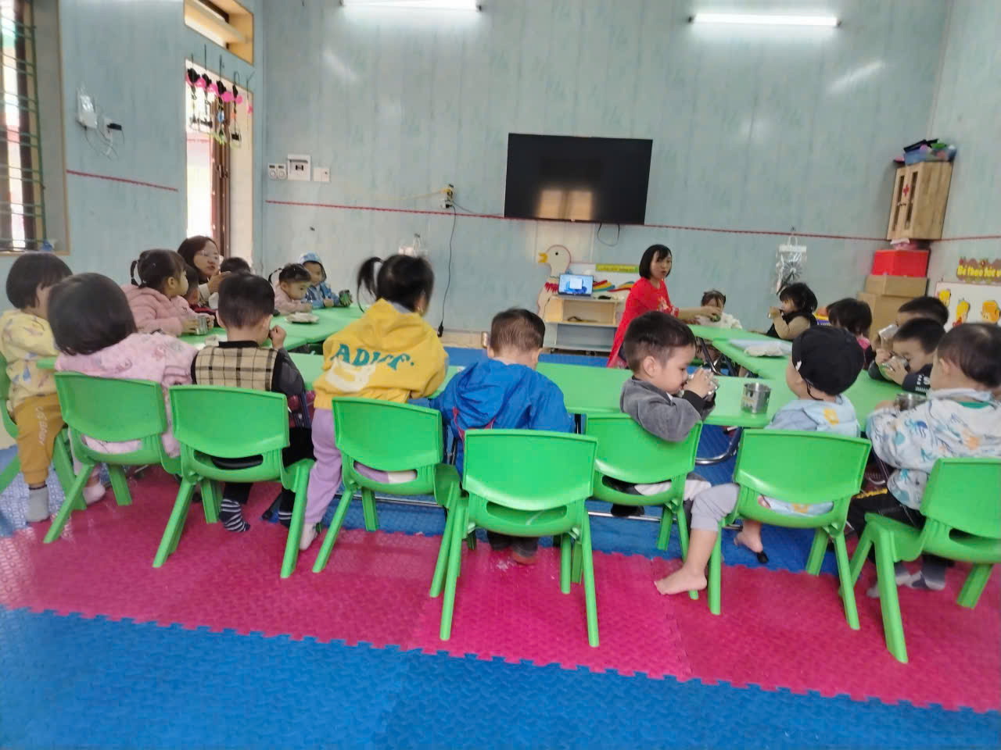
Hình ảnh: Uống sữa giữa giờ của lớp 2 tuổi A3
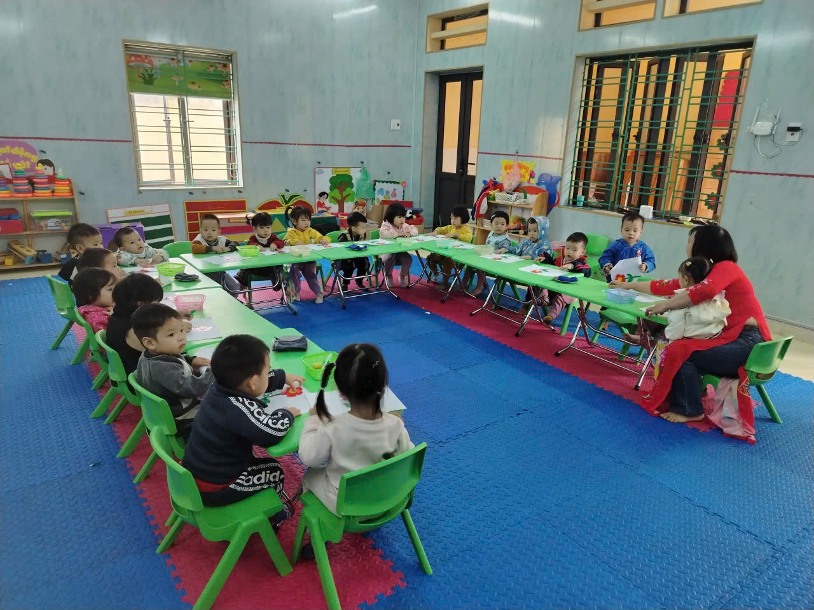
Hình ảnh:Chơi tập có chủ đích: Bé dán hoa tặng mẹ ngày 8/3
Các phong trào thi đua đã được cả cô và trò toàn trường hưởng ứng tham gia nhiệt tình, có ý nghĩa rất quan trọng nhằm giúp cho các cô giáo có thể học hỏi, trau dồi thêm vốn kiến thức để có thêm những kĩ năng cơ bản trong công tác dạy và học. Thông qua hội giảng đã tạo cho cán bộ, giáo viên, nhân viên niềm vui, cơ hội khi tham gia hoạt động bổ ích này.
Là giáo viên trong nhà trường, chúng tôi luôn tham gia tất cả các phong trào, luôn cố gắng thực hiện có hiệu quả các phong trào ấy, để giúp cho những “kỹ sư tâm hồn” ngày càng vững về chuyên môn và xứng danh “cô giáo như mẹ hiền”.

Tiên Thanh, Tháng 3 năm 2026
Giáo viên: Phạm Thị Tiệp

